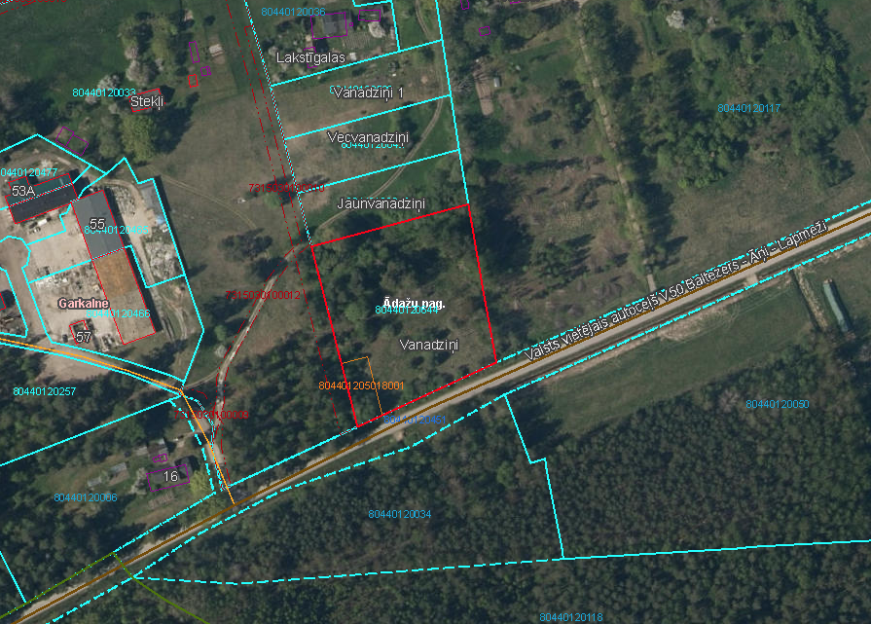

Pielikums Ādažu novada pašvaldības domes 24.10.2024. lēmumam Nr. 412

Attēls 1 - Zemsegabala novietojums kadastrā

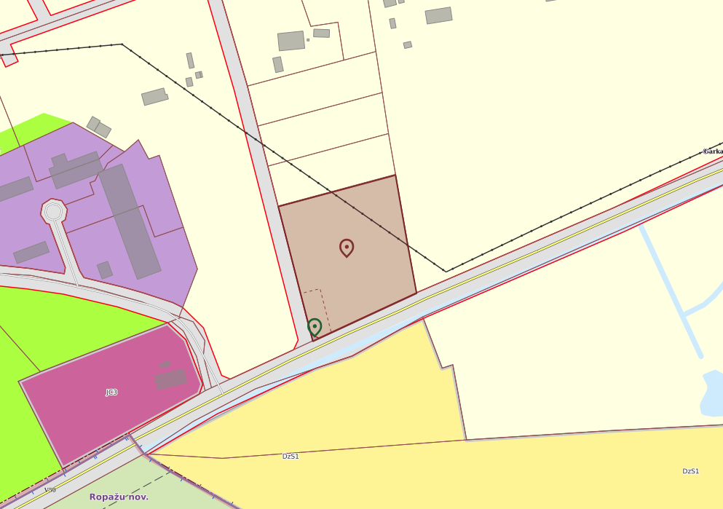

Attēls 2 – Zemesgabala TIAN

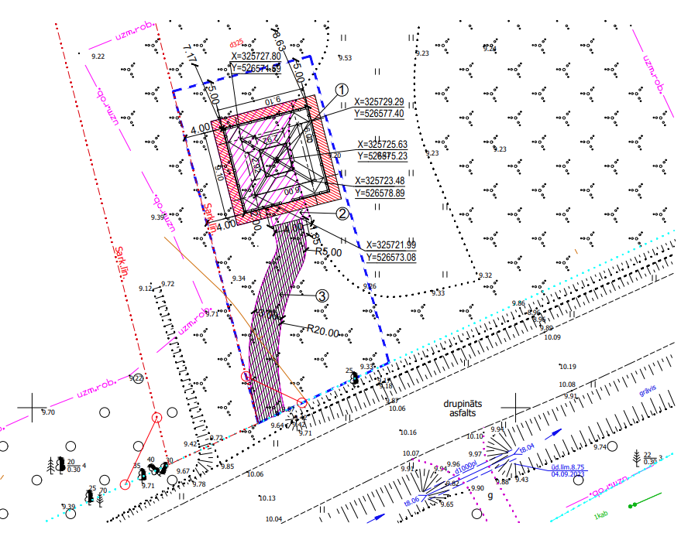

Attēls 3 – Zemesgabala sadalīšanas shēma